DETENGA LA PROPAGACIÓN DEL COVID
CUMPLA CON LOS REQUISITOS DE REAPERTURA DEL COVID-19
Asigne un supervisor del sitio y desarrolle un plan de seguridad

Eduque a los trabajadores sobre las políticas del COVID-19. Coloque letreros y brinde capacitación en un lenguaje e idiomas que los empleados comprendan

Examine a los empleados a diario y preguntar si tienen síntomas del COVID-19 antes de comenzar cada turno, o enseñarles a examinarse ellos mismos y a reportar. Si tienen síntomas, pedirles que se queden en casa y que llamen a su médico para realizar las pruebas.
Los empleados deben usar cubiertas para la cara de manera adecuada todo el tiempo.
Los empleadores deben proporcionar equipo de protección personal (EPP) de acuerdo con la actividad que se realice tales como guantes, gafas de protección, máscaras de protección para el rostro y mascarillas/cubrebocas.
Los empleados deben mantenerse a 6 pies de distancia de los demás siempre que sea posible.
Se requiere que se laven las manos completa y frecuentemente. Proporcionar jabón y toallas de papel.
Seguir los procedimientos adecuados de limpieza y desinfección.
- Limpiar y desinfectar cada hora las superficies que se tocan con frecuencia, como las manijas de las puertas, las pantallas táctiles, etc.
- Limpiar y desinfectar los baños con frecuencia.
Mantener el cupo según los requisitos de la fase actual.
Los clientes deben usar cubiertas para la cara a menos que tengan una condición médica que les impida hacerlo. Colocar letreros avisándoles de este requisito. Niegue la entrada a los clientes que no estén usando una cubierta para la cara.

Asegúrese de que los clientes mantengan distanciamiento social. Coloque letreros sobre el distanciamiento social. Indique los 6 pies de distancia con marcas en el piso u otras señales.

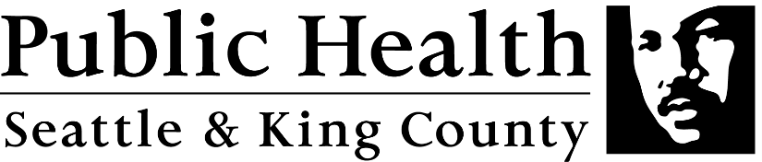
Si tiene un caso positivo en su lugar de trabajo, infórmele a Salud Pública de Seattle y del Condado de King dentro de 24 horas. www.kingcounty.gov/depts/health/covid- 19/workplaces/report-cases (el sitio web solo está disponible en inglés)
Esta lista no contiene todos los requisitos de reapertura por COVID-19. Asegúrese de familiarizarse con las proclamaciones estatales y los requisitos por COVID-19 para su industria.

